Linux安装说明（Centos 7 64bit）
请确认你的持仓方式是单向持仓
记录项目链接地址: https://github.com/mn3711698/mrm.git

采用putty远程工具，或者其他远程工具，输入ip，然后在提示输入用户名root回车，
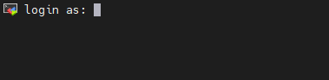
然后在提示输入密码回车，如果都正确，会登录成功，如下图
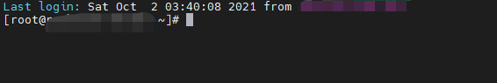

在命令提示符下，输入：yum install -y epel-release 并回车
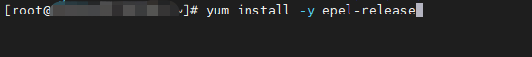
在命令提示符下，输入：yum install python36 gcc make python3-devel redis python3-pip 并回车
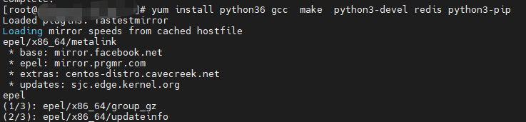
出现下图提示输入：y回车
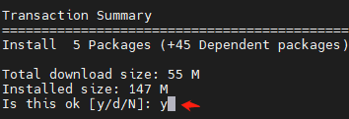
如有下图提示输入: y 回车
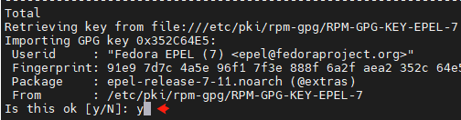
在命令提示符下输入:python3并回车出现如下图所示表示安装成功
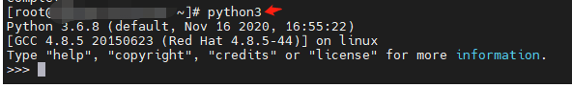

在命令提示符下输入:exit()并回车退出python
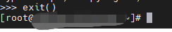
在命令提示符下输入:systemctl start redis并回车，启动redis
在命令提示符下输入systemctl enable redis并回车，让redis随系统启动，如下图所示表示正常

在命令提示符下输入:redis-cli并回车,登录redis，如下图所示表示正常
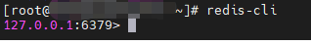
然后在命令提示符下输入:exit并回车，退出redis
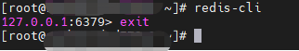
在命令行提示符输入:yum install http://opensource.wandisco.com/centos/7/git/x86_64/wandisco-git-release-7-2.noarch.rpm并回车，出现提示输入:y并回车。
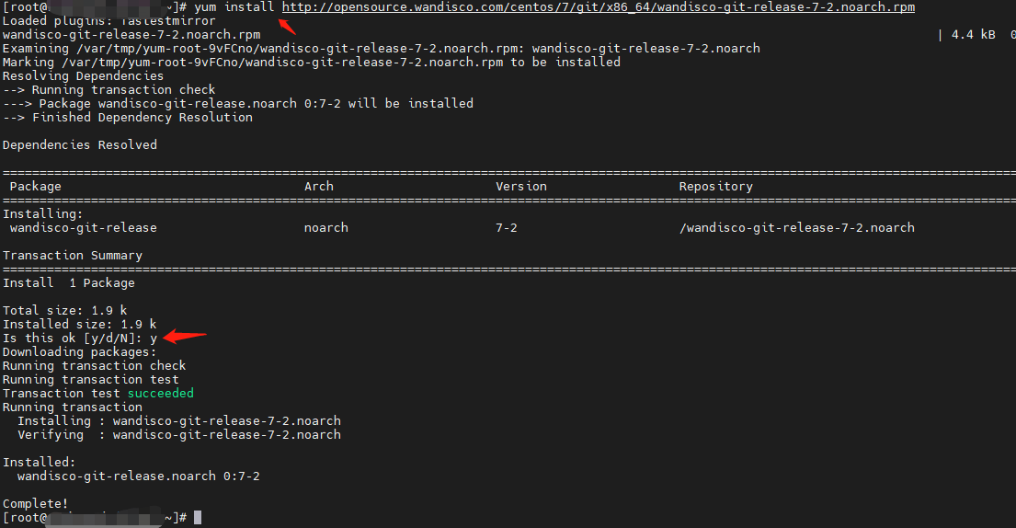

在命令提示符下输入: yum install -y git wget supervisor并回车
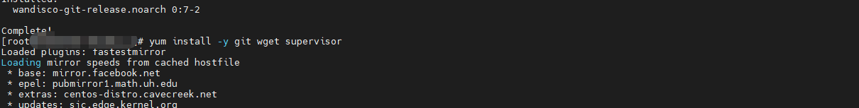
在命令提示符下输入: systemctl enable supervisord.service并回车。
在命令提示符下输入:supervisord并回车
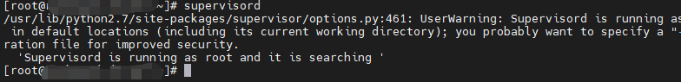
在命令提示符下输入: cd /var/games/并回车
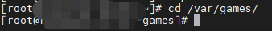
在命令提示符下输入:git clone https://github.com/mn3711698/mrm.git并回车
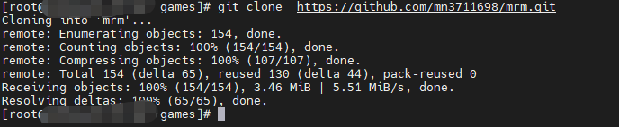

在命令提示符下输入: ls 并回车
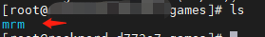

在命令行提示符下输入: wget https://downloads.sourceforge.net/project/ta-lib/ta-lib/0.4.0/ta-lib-0.4.0-src.tar.gz 并回车
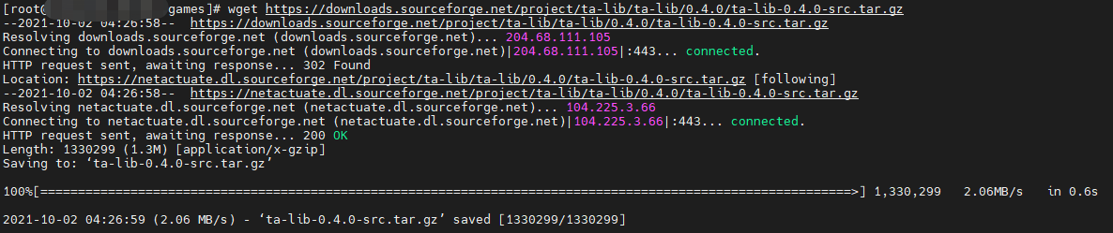

在命令行提示符输入： tar xf ta-lib-0.4.0-src.tar.gz 并回车
在命令提示符下输入: cd ta-lib/ 并回车
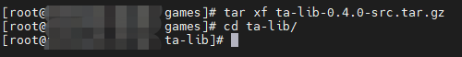

在命令行提示符输入: ./configure并回车
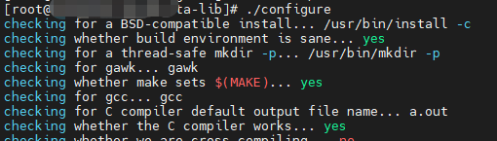
在命令行提示符输入: make && make install并回车
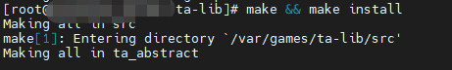
在命令行提示符输入: echo "/usr/local/lib" >>/etc/ld.so.conf 并回车
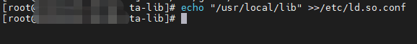
在命令行提示符输入: ldconfig 并回车
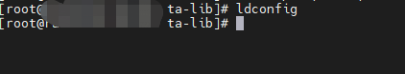
在命令行提示符输入: cd .. 并回车,然后再输入cd mrm 注意，cd后边有一个空格
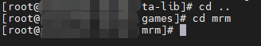

在命令行提示符输入: pip3 install numpy==1.19.5并回车
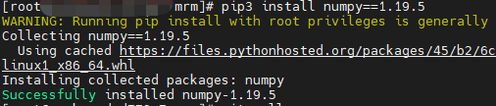
在命令行提示符下输入: pip3 install -r requirements_l.txt 并回车
出现下图提示就表示成功了。
在命令行提示符下输入: yum install -y vim 并回车
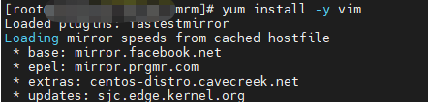

在命令行提示符下输入: vim /etc/supervisord.d/si.ini 并回车
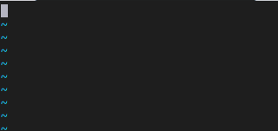
在这个图按键盘 i 进入编辑模式
然后将下边的内容复制并粘贴
[program:run]
environment =PYTHONPATH=/var/games/mrm/
directory = /var/games/mrm/
command = /usr/bin/python3 Run.py
autostart = true
autorestart=true
user = root
redirect_stderr = true
stdout_logfile = /var/log/run.log

如下图所示
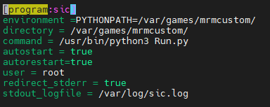

再按键盘 Esc 键，退出编辑模式。然后输入 :wq （冒号wq）然后回车
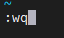
在命令行提示符下输入: vim config.py 并回车
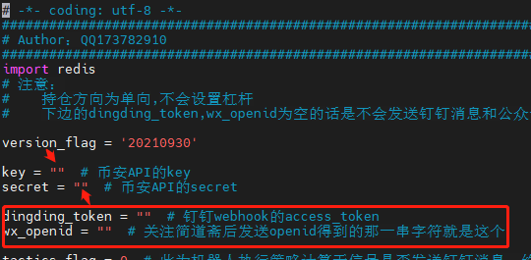

Config.py里的tactics_flag设置为=1可以看WS是否正常，为=2看钉钉配置是否正常，如果没有设置钉钉机器人就不用看=2，这样方便确认配置好是否收到信息

按键盘 i 进入编辑模式，然后输入箭头相关的币安api,以及要收益消息提示可以输入红框的参数，红框的没有输入是收不到提示消息的。
再按键盘 Esc 键，退出编辑模式。然后输入 :wq （冒号wq）然后回车

在命令行提示符下输入： cd strategies/ 并回车
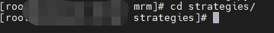
在命令行提示符下输入： cp base_l36.so base.so 并回车
在命令行提示符输入: cd .. 并回车,
在命令行提示符下输入： python3 Run.py 并回车
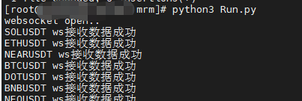
出现上图就表示已经成功了。
按两次 ctrl + c 中断上边的命令
在命令行提示符下输入： supervisorctl update 并回车
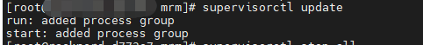

最后，还在配置一下系统的时间同步，很多兄弟都是这个问题导致无法躺着赚钱
在命令行提示符下输入: yum install -y ntpdate并回车
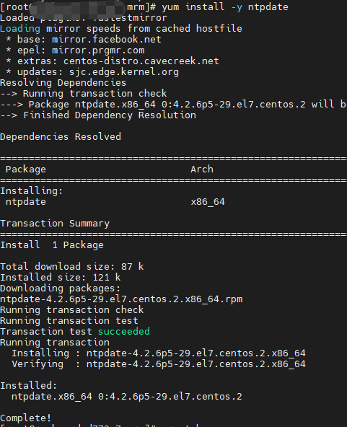

在命令行提示符下输入: /usr/sbin/ntpdate ntpdate time.nist.gov 并回车，如下图所示正常。

在命令行提示符下输入: crontab -e并回车
按键盘 i 进入编辑模式，将下边文件复制粘贴
*/1 * * * * /usr/sbin/ntpdate ntpdate time.nist.gov >> /var/log/crontab.log 2>&1
再按键盘 Esc 键，退出编辑模式。然后输入 :wq （冒号wq）然后回车

Linux 安装部署配置启动运行处理完成了。

